|  |  |  |
| --- | --- | --- |
| Ano **2022**  ***Plenário das Deliberações*** | | |
| **Protocolo**  N.º 552 Em 27/06/2022  às 12:45 hs.  ___________________________  Assinatura do Funcionário | Projeto de Lei  Projeto de Decreto do Legislativo  Projeto de Resolução  Requerimento  **X Indicação**  Moção de  Emenda | **Nº. 431/2022** | |

Autor: **Vereador GABRIEL PEREIRA LOPES – PSDB (Zé Gota)**

Senhor Presidente:

Indico à Mesa, após cumprimento das formalidades regimentais e deliberação do Plenário, seja enviado expediente ao **CHEFE DO PODER EXECUTIVO,** ao **SECRETÁRIO MUNICIPAL DE TRANSPORTES E SERVIÇOS PÚBLICOS** e ao **SECRETÁRIO DE PLANEJAMENTO URBANO E OBRAS,** para ser realizada a abertura da Rua 45, Quadra 61, no Bairro Jardim Primavera sentido Voadeira.

Sala das Sessões da Câmara Municipal de Barra do Garças-MT, em 23 de junho de 2022.

**GABRIEL PEREIRA LOPES (Zé Gota)**

Vereador-PSDB

Vice-Presidente da CMBG

**JUSTIFICATIVA**

Senhor Presidente,

Senhores Vereadores:

Os moradores relataram que a referida rua está incompleta impossibilitando a mobilidade. A obra realizada irá contribuir com uma melhor qualidade de vida dos cidadãos.

Sala das Sessões da Câmara Municipal de Barra do Garças – MT, em 23 de junho de 2022.

**GABRIEL PEREIRA LOPES (Zé Gota)**

Vereador-PSDB

Vice-Presidente da CMBG

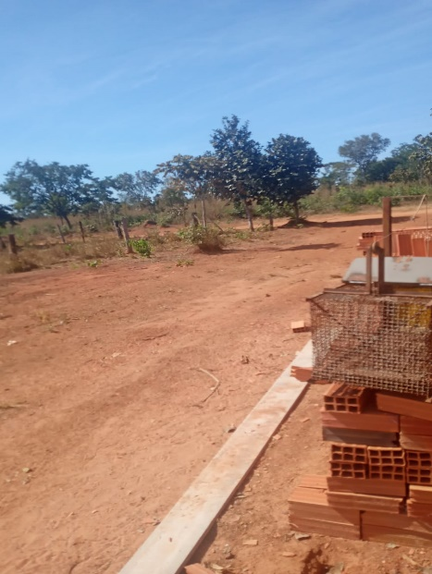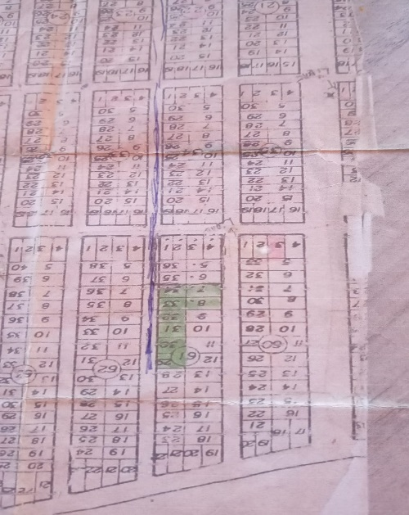

**Figura 1- rua 45 Q61**

**Figura 2- localização da rua no mapa**